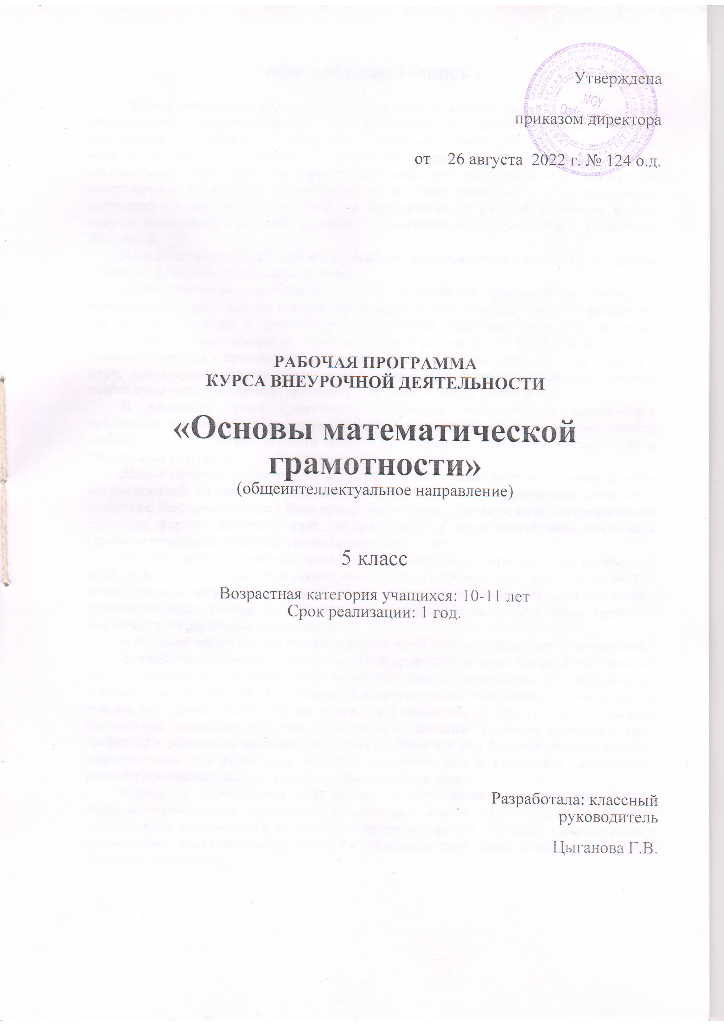

ПОЯСНИТЕЛЬНАЯ ЗАПИСКА

Рабочая программа курса для обучающихся 5 классов разработана на основе Федерального государственного образовательного стандарта основного общего образования с учётом и современных мировых требований, предъявляемых к математическому образованию, и традиций российского образования, которые обеспечивают овладение ключевыми компетенциями, составляющими основу для непрерывного образования и саморазвития, а также целостность общекультурного, личностного и познавательного развития обучающихся. В рабочей программе учтены идеи и положения Концепции развития математического образования в Российской Федерации.
Курс «Основы математической грамотности» является одним из модулей программы «Развитие функциональной грамотности».
«Математическая грамотность – это способность индивидуума проводить математические рассуждения и формулировать, применять, интерпретировать математику для решения проблем в разнообразных контекстах реального мира. Она включает использование математических понятий, процедур, фактов и инструментов, чтобы описать, объяснить и предсказать явления. Она помогает людям понять роль математики в мире, высказывать хорошо обоснованные суждения и принимать решения, которые необходимы конструктивному, активному и размышляющему гражданину».
В настоящее время существует объективная необходимость практической ориентации школьного курса математики. Выбор продиктован противоречием между требованиями к развитию личности школьников и уровнем подготовки математической грамотности учащихся.
Математическая грамотность включает в себя навыки поиска и интерпретации математической информации, решения математических задач в различных жизненных ситуациях. Информация может быть представлена в виде рисунков, цифр, математических символов, формул, диаграмм, карт, таблиц, текста, а также может быть показана с помощью технических способов визуализации материала.
Навыки оценки и анализа данных могут понадобиться при решении конкретных проблем в условиях технически насыщенной среды. Например, при обработке первичной количественной информации, извлечении и объединении данных из многочисленных источников после оценки их соответствия текущим задачам (в том числе сравнение информации из различных источников).
В реальной жизни все три группы навыков могут быть задействованы одновременно.
Важной характеристикой математической грамотности являются коммуникативные навыки. Человек должен уметь представлять и разъяснять математическую информацию, описывать результаты своих действий, интерпретировать, обосновывать логику своего анализа или оценки. Делать это как устно, так и письменно (от простых чисел и слов до развернутых детальных объяснений), а также с помощью рисунков (диаграмм, карт, графиков) и различных компьютерных средств. Вместе с тем базовый уровень является недостаточным для реализации данного положения, что и определяет актуальность решения прикладных задач в дополнительном учебном курсе.
Наряду с принципами научности, непрерывности, интегрированности и дифференцированности, образование в настоящий момент акцентируется на развитии обучающихся, упирающемся на личностно-ориентированном обучении, гармонизацию и гуманизацию образовательного процесса. Межпредметная связь повышает научность обучения, доступность.

Рабочая программа учебного предмета «Основы математической грамотности» в 5 классе составлена на основании:

- Указа Президента РФ от 7.05.2018 № 204 «О национальных целях и стратегических задачах развития Российской Федерации на период до 2024 года»,
- Методических рекомендаций «Института Стратегии Развития Образования Российской Академии Образования» по формированию математической грамотности обучающихся 5-9-х классов с использованием открытого банка заданий на цифровой платформе
- Закона «Об образовании в РФ», ФЗ № 273 от 29.12.2012 г.;
- Приказа Министерства просвещения РФ от 31 мая 2021г. №287 «Об утверждении федерального государственного образовательного стандарта основного общего образования».
- Примерных программ основного общего образования (одобрена решением федерального учебно-методического объединения по общему образованию).
- Основной общеобразовательной програмы основного общего образования МОУ Озёрская ОШ .
- Учебного плана МОУ Озёрской ОШ.
- Требований к оснащению образовательного процесса в соответствии с содержательным наполнением учебных предметов.
- Методических писем о преподавании учебных предметов в условиях введения федерального компонента государственного стандарта общего образования.
- Приказа № 766 Министерства просвещения Российской Федерации от 23.12.2020 "О внесении изменений в федеральный перечень учебников, допущенных к использованию при реализации имеющих государственную аккредитацию образовательных программ начального общего, основного общего, среднего общего образования организациями, осуществляющими образовательную деятельность, утвержденный приказом Министерства просвещения Российской Федерации от 20 мая 2020 г. № 254".

Цели и задачи курса внеурочной деятельности

Цель обучения – формирование математической грамотности учащихся, в том числе в интеграции с другими предметами, развитие интеллектуального уровня учащихся на основе общечеловеческих ценностей и лучших традиций национальной культуры. Программа нацелена на развитие способности человека:
- формулировать, применять и интерпретировать математику в разнообразных контекстах.

Задачи обучения:
- распознавать проблемы, возникающие в окружающей действительности, которые могут быть решены средствами математики;
- формулировать эти проблемы на языке математики;
- решать эти проблемы, используя математические факты и методы;
- анализировать использованные методы решения;
- интерпретировать полученные результаты с учетом поставленной проблемы.

Математическая грамотность как компонент предметной функциональной грамотности включает следующие характеристики:
- Понимание обучающимся необходимости математических знаний для решения учебных и жизненных задач; оценка разнообразных учебных ситуаций (контекстов), которые требуют применения математических знаний, умений.
- Способность устанавливать математические отношения и зависимости, работать с математической информацией: применять умственные операции, математические методы.
- Владение математическими фактами (принадлежность, истинность, контрпример), использование математического языка для решения учебных задач, построения математических суждений.

Место учебного курса в учебном плане

Согласно учебному плану МОУ Озёрской ОШ на изучение курса внеурочной деятельности «Основы математической грамотности» отводится 1 час в неделю, всего 34 учебных часа в год.

Планируемые результаты обучения

Метапредметные и предметные
- уметь работать на уровне узнавания и понимания, на уровне понимания и применения;
- уметь находить и извлекать математическую информацию в различном контексте;
- уметь применять математические знания для решения разного рода проблем
- распознавать проблемы, которые возникают в окружающей действительности и могут быть решены средствами математики;
- формулировать эти проблемы на языке математики;
- решать проблемы, используя математические факты и методы;
- анализировать использованные методы решения;
- интерпретировать полученные результаты с учетом поставленной проблемы;
- формулировать и записывать результаты решения.

Личностные:
Уметь:
- объяснять гражданскую позицию в конкретных ситуациях общественной жизни на основе математических знаний с позиции норм морали и общечеловеческих ценностей
- строить монологическую письменную речь, участвовать в дискуссиях;
- создавать команду и работать в команде при осуществлении мини-проектов;
- формировать портфель достижений школьника, принимая участие в олимпиадах, викторинах

Актуальность курса

В настоящее время существует объективная необходимость практической ориентации школьного курса математики. Выбор продиктован противоречием между требованиями к развитию личности школьников и уровнем подготовки математической грамотности учащихся. Математическая грамотность включает в себя навыки поиска и интерпретации математической информации, решения математических задач в различных жизненных ситуациях. Информация может быть представлена в виде рисунков, цифр, математических символов, формул, диаграмм, карт, таблиц, текста, а также может быть показана с помощью технических способов визуализации материала.
Существуют три составляющих математической грамотности:
- Умение находить и отбирать информацию
Практически в любой ситуации человек должен уметь найти и отобрать необходимую информацию, отвечающую заданным требованиям. Эти навыки тесно связаны с пониманием информации и умением осуществлять простые арифметические действия.
- Производить арифметические действия и применять их для решения конкретных задач
В некоторых ситуациях человек должен быть знаком с математическими методами, процедурами и правилами. Использование информации предполагает умение производить различные вычисления и подсчеты, отбирать и упорядочивать информацию, использовать измерительные приборы, а также применять формулы.
- Интерпретировать, оценивать и анализировать данные
Интерпретация включает в себя понимание значения информации, умение делать выводы на основе математических или статистических данных. Это также необходимо для оценки информации и формирования своего мнения. Например, при распознавании тенденций, изменений и различий в графиках. Навыки интерпретации могут быть связаны не только с численной информацией (цифрами и статистическими данными), но и с более широкими математическими и статистическими понятиями такими, как темп изменений, пропорции, расчет дивидендов, выборка, ошибка, корреляция, возможные риски и причинные связи.

Важной характеристикой математической грамотности являются коммуникативные навыки. Человек должен уметь представлять и разъяснять математическую информацию, описывать результаты своих действий, интерпретировать, обосновывать логику своего анализа или оценки. Делать это как устно, так и письменно (от простых чисел и слов до развернутых детальных объяснений), а также с помощью рисунков (диаграмм, схем, графиков). Все это помогает понять роль математики в мире, учит высказывать хорошо обоснованные суждения и принимать решения, которые необходимы конструктивному, активному и размышляющему гражданину.

Содержание учебного модуля
Числа вокруг нас (20ч)
Применение чисел и действий над ними. Счет и десятичная система счисления. Сюжетные задачи, решаемые с конца. Задачи на переливание и взвешивание. Логические задачи. Первые шаги в геометрии. Наглядная геометрия. Задачи на разрезание и перекраивание. Разбиение объекта на части и составление модели. Размеры объектов окружающего мира. Комбинаторные задачи. Представление данных в виде таблиц, диаграмм, графиков.
Кому и зачем нужна математика? (13 ч.)
- Математика в быту: (домашняя бухгалтерия, бюджет семьи, выгодная покупка).
- Математика в профессии: (расчет стоимости расходного материала; нахождение необходимых параметров -длина, ширина, периметр, площадь).
- Математика и общество: (анализ данных, представленных в виде схем, таблиц и диаграмм.
Проведение аттестации. Итоговый урок.

Тематическое планирование учебного курса внеурочной деятельности
«Основы математической грамотности»

№ урока  п/п | Тема урока | Кол-во часов | Форма  работы | Электронные образовательные ресурсы
Числа вокруг нас
1-2 | Применение чисел и действий над ними. Счет и десятичная система счисления. | 2 | Беседа, обсуждение, практикум. | https://etudes.ru/  http://free-math.ru/  http://www.zaba.ru/  https://mathus.ru/math/
3-4 | Сюжетные задачи, решаемые с конца. | 2 | Обсуждение, практикум, брейн-ринг. | http://free-math.ru/  http://www.zaba.ru/
5-8 | Задачи на переливание и взвешивание | 4 | Обсуждение, урок-исследование. | https://etudes.ru/  https://mathus.ru/math/
9-10 | Логические задачи. | 2 | Беседа, обсуждение практикум. | http://free-math.ru/  http://www.zaba.ru/
11 | Первые шаги в геометрии. Наглядная геометрия. | 1 | Игра, урок-исследование, брейн-ринг, конструирование. | https://etudes.ru/  https://mathus.ru/math/
12-14 | Задачи на разрезание и перекраивание. Разбиение объекта на части и составление модели | 3 | Обсуждение, урок-исследование. | http://free-math.ru/  http://www.zaba.ru/
15 | Размеры объектов окружающего мира | 1 | Обсуждение, урок-практикум, моделирование. | https://etudes.ru/  https://mathus.ru/math/
16-17 | Комбинаторные задачи | 2 | Урок-практикум. | http://free-math.ru/
18-20 | Представление данных в виде таблиц, диаграмм, графиков | 3 | Работа с таблицами, диаграммами, графиками | https://etudes.ru/  https://mathus.ru/math/
Кому и зачем нужна математика?
21-23 | Математика в быту:  - домашняя бухгалтерия,  бюджет семьи;  - выгодная покупка. | 3 | Беседа, обсуждение практикум. | https://etudes.ru/  https://mathus.ru/math/
24-28 | Математика в профессии:  -расчет стоимости расходного материала;  - нахождение необходимых параметров (длина, ширина, периметр, площадь). | 5 | Беседа, обсуждение практикум. | https://etudes.ru/  http://free-math.ru/  http://www.zaba.ru/  https://mathus.ru/math/
29-32 | Математика и общество:  - анализ данных, представленных в виде схем, таблиц и диаграмм | 4 |  | https://etudes.ru/  http://free-math.ru/  http://www.zaba.ru/  https://mathus.ru/math/
33 | Проведение аттестации | 1 | Тестирование | https://etudes.ru/
34 | Заключительный урок | 1 | Беседа
Итого: |  | 33
Методическая литература:

- И.Ф.Шарыгин, А.В. Шевкин «Задачи на смекалку».
- Н.К. Антонович «Как научиться решать занимательные задачи».
- Е.В. Смыкалова «Математика (дополнительные главы) 5 класс».
- Н.П. Кострикина «Задачи повышенной трудности в курсе математики 5-6 классов».
- Ю.М. Колягина «Поисковые задачи по математике (5-6 классы)».
- Г.И. Григорьева «Подготовка школьников к олимпиадам по математике: 5-6 классы».

Используемые электронные образовательные ресурсы:

- https://etudes.ru/
- http://free-math.ru/
- http://www.zaba.ru/
- https://mathus.ru/math/
- https://skysmart.ru/
- https://uchi.ru/

